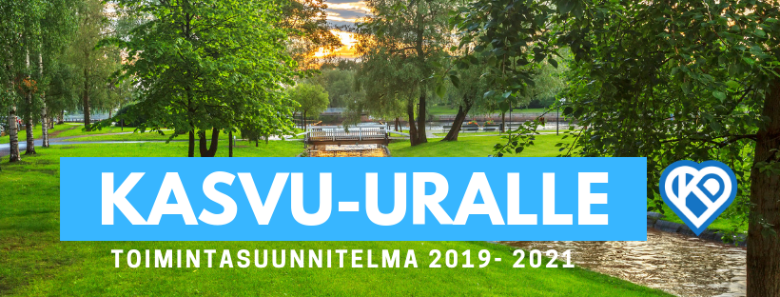
Suomen Kristillisdemokraattien 33. puoluekokouksen periaatteellinen toimintasuunnitelma
KASVU-URALLE
Kristillisdemokraattien kannatus kasvoi kuntavaaleissa 2017 ja eduskuntavaaleissa 2019 edellisistä vaaleista. Oppositioasetelma punavihreän ja liberaalin hallituksen maassa antaa mahdollisuuden edelleen kasvattaa kannatusta. Oman vaihtoehdon luominen hallituksen politiikalle on ensiarvoisen tärkeää.
Kannatuksen saaminen kasvu-uralle vaatii uusien äänestäjien etsimistä. Tehdään poliittisia avauksia teemoista, joilla parannetaan suomalaisten arkea ja turvallisuutta. Lähimmäisistä välittäminen on oltava edelleen politiikkamme keskiössä. Ympäristöasiat tulee nostaa näkyvämmin esille puolueemme politiikassa.
Perinteinen media menettää merkitystään. On kehitettävä keinoja, joilla jäsenistöä osallistetaan suoraan päätöksentekoon. Parannamme kenttätoimintaa ja otamme huomioon puoluetta lähellä olevan asiantuntemuksen päätöksenteossa nykyistä paremmin.

1. VISIO
Haluamme että Kristillisdemokraatit nähdään yhteistyökykyisenä uudistajana, jolla on visio Suomen kehittämisestä. Kristillisdemokraattien visiona on kestävä lähimmäisyhteiskunta, jossa huolehdimme heikoimmista, jossa lapsiperheet voivat hyvin, ihmiset ovat terveempiä, jossa panostetaan koulutukseen ja turvallisuuteen ja jossa on turvallista elää ja vanheta.
Puolueen on saatava vaalivoitto kunnallisvaaleissa 2021. Panostamme kentällä tapahtuvaan ehdokasrekrytointiin aiempaa enemmän. Kenttää on aktivoitava tapahtumien, mielipidekirjoittelun, koulutusten ja kuntavaltuutettujen työn tukemisen kautta. Alueellisten koulutuksien lisäksi järjestämme valtakunnallisia tapahtumia, kuten vaaliristeilyjä, jotka on tarkoitettu kaikille KD:n jäsenille ja muille kiinnostuneille.

2. STRATEGISET PAINOPISTEALUEET
2.1. KUNTAVAALIVOITTO 2021
Kuntavaaleissa 2017 saavutimme 1971 ehdokkaalla ja vaaliteemalla ”inhimillisempi ote” 4,1 % kannatuksen ja 316 kuntavaltuutettua. Vuoden 2021 kuntavaalien tavoitteena on saada suurempi kannatus ja enemmän valtuustopaikkoja, vaikka kuntamäärä on pienentynyt edellisistä vaaleista. Tavoitteena on saada 350 valtuutetulla vaalivoitto. Tavoitteeseen päästään asettamalla yli 2 000 kuntavaaliehdokasta. Kuntavaaleissa haluamme kirkastaa kristillisdemokraattista kuntapolitiikkaa. Puolueen kuntavaalitukea jaetaan ehdokasrekrytointiin kannustavalla tavalla. Tavoitteena on saada kaikki osastot mukaan kotisivujärjestelmään.
Varaudumme siihen, että maakuntavaalit pidetään kuntavaalien yhteydessä. Pyrimme saamaan mahdollisimman paljon maakuntavaaliehdokkaita eri vaalipiireistä.
TAVOITTEET:
- Vaalivoitto ja yli 350 kuntavaltuutettua
- Vähintään 2 000 kuntavaaliehdokasta
- Osastojen kotisivut ja tiedotus kuntoon

2.2. KASVU-URALLE UUSIN AVAUKSIN
Tämän hetkinen oppositioasetelma antaa hyvän mahdollisuuden tehdä politiikkaa ja uusia avauksia. Uusimme osan nykyisistä ohjelmista hyödyntämällä puolueen omia ja puoluetta lähellä olevia asiantuntijoita. Kartoitamme puolueen äänestäjäpotentiaalin nykyistä tarkemmin kyselyin. Järjestämme teemahautomoja, asiantuntijaseminaareja ja pyrimme jatkamaan hyvin alkanutta strategiatyötä puolueen sisällä. KD Kompassin seminaarit ja kirjat täydentävät puolueen toimintaa.
KEINOT:
- Puolue tuo omat näkemyksensä ja vaihtoehtonsa selkeästi ja kansantajuisesti esille.
- Etsimme ratkaisuja yhteiskunnan ajankohtaisiin ongelmiin ja kehittämiskohteisiin, kuten sosiaali- ja terveyspalveluihin, vanhuspalveluihin, sosiaaliturvaan ja lapsiystävällisen yhteiskunnan vahvistamiseen.
- Aktivoimme kentän asiantuntijoita uusien poliittisten ohjelmien ja avausten kirjoittamiseen. Puoluehallitus asettaa teemaryhmiä, joilla on selkeät tavoitteet. Ryhmät tekevät strategiansa ja raportoivat tuloksistaan säännöllisesti puoluehallitukselle.
- Hyödynnämme gradun tekijöiden ja muiden tutkijoiden tutkimuksia.

2.3. JÄSENISTÖN OSALLISTAMINEN PÄÄTÖKSENTEKOON
Koko kenttäväki on saatava yhdessä uudistamaan puoluetta. Keskitämme voimavaramme tapahtumien ja koulutuksien järjestämiseen sekä vapaaehtoistoiminnan tukemiseen. Piirien, osastojen ja erityisjärjestöjen toimintaa tehostetaan, toimintamalleja selkiytetään, vapaaehtoistyötä kehitetään sekä osaamista lisätään koulutuksen keinoin. Valtuustoryhmiä kannustetaan pitämään avoimia kokouksia, joihin osaston nekin jäsenet, jotka eivät ole mukana luottamustoimissa voidaan osallistua.
- Järjestämme tapahtumia ympäri Suomen
- Järjestämme syksyllä 2019 suuren kuntaristeilyn
- Kysymme jäsenistön mielipidettä aika-ajoin järjestettävillä mielipidekyselyillä
- Saatamme piirien ja osastojen kotisivut ajan tasalle
- Tehostamme yhteistyötä kuntavaltuutettujen ja puolueorganisaation kesken
- Hankimme uusia jäseniä ja rohkaisemme sekä uusia jäseniä että kannattajia aktiivisesti mukaan puolueen työhön
- Kannustamme kaikkia KD:n valtuustoryhmiä pitämään avoimia kokouksia ja muita poliittisia tilaisuuksia kaikille halukkaille

